Pressemitteilung

GC 100-jähriges Jubiläum

GC präsentiert neues Logo zum 100-jährigen Jubiläum
Am 11. Februar 2021 feiert GC den 100. Jahrestag seiner Gründung in Japan 1921. Zu Ehren dieses bedeutenden Meilensteins hat GC eine Reihe von internen und externen Aktivitäten vorbereitet, um dieses besondere Jahr entsprechend zu würdigen.
In diesem Zusammenhang präsentierte Dr. Kiyotaka Nakao, Präsident und CEO der GC Corporation, ein speziell für das Jubiläum designtes Logo als auch einen Slogan. Diese werden während des Jubiläumsjahres weltweit verwendet.
Das Logo wurde im Zuge eines Wettbewerbs ausgewählt, den GC für alle „Associates“ (Kolleginnen und Kollegen) ausgerufen hatte. Ziel war es ein Logo zu entwerfen, das die Unternehmensvision sowie die lange Tradition und Kompetenz von GC in der Zahnmedizin widerspiegelt. Eines der Leitprinzipien des Unternehmens ist der Nakama-Spirit, d. h. der gemeinsame Geist der Zusammenarbeit aller Kolleginnen und Kollegen, die auf ein gemeinsames Ziel hinarbeiten. Das gewählte Logo zum 100-jährigen Bestehen von GC symbolisiert die Werte des Unternehmens und verkörpert seine Einheit über die gesamte Organisation und Kontinente hinweg.
Das Jubiläumslogo ist eine Adaption des "Smile for the World"-Logos, das GC seit 2017 verwendet und das Engagement des Unternehmens für die Verbesserung der weltweiten Zahngesundheit darstellt. Die neue Grafik zeigt die Zahl 100, die in das Design des Logos eingearbeitet wurde, die zusammen mit dem Slogan: "100 years of Quality in Dental" das Jubiläum unterstreicht.
Der Slogan spiegelt außerdem als Botschaft die Verpflichtung von GC wider, "weiterhin einen wichtigen Beitrag zur Verbesserung der weltweiten Zahngesundheit leisten zu wollen". Er steht zudem im Einklang mit GCs Benennung des 21. Jahrhunderts als "Century of Health" und dem Bestreben, weltweit die Nummer 1 unter den Herstellern von zahnmedizinischen Produkten zu werden. Zudem zeigt der Slogan die Intention, die Vitalität und das Wohlbefinden der Menschen überall auf der Welt zu unterstützen.
Als globales, privat geführtes Unternehmen begeht GC sein 100. Jahr mit einem erneuerten Bekenntnis zur Wertschätzung seiner Associates und einem Vermächtnis, das seine Gründer ehrt. Das neue Logo fängt genau diese Essenz ein und wird das Unternehmen weit über sein 100-jähriges Jubiläum begleiten.

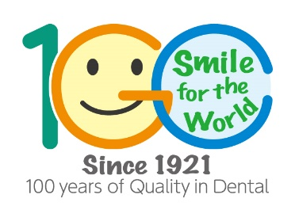

Für weitere Informationen
GC Germany GmbH
Seifgrundstraße 2
61348 Bad Homburg
Fon +49.6172.99.596.0
Europe.gc.dental/de-DE
Info.germany@gc.dental

